**UNIVERZITA J. SELYEHO – SELYE JÁNOS EGYETEM ­  
FAKULTA EKONÓMIE A INFORMATIKY – GAZDASÁGTUDOMÁNYI ÉS INFORMATIKAI KAR**

**KOMBINÁCIÓS ZÁR LÉTREHOZÁSA ARDUINO SEGÍTSÉGÉVEL**

Študijný program: AIdb22 - Aplikovaná informatika   
Tanulmányi program: AIdb22 - Alkalmazott informatika  
Študijný odbor: 18. - informatika  
Tanulmányi szak: 18. – Informatika

**Bence Balázs Botló – Botló Bence Balázs  
Komárno, 29. 4. 2025 – 2025. 4. 29., Komárom**

Kombinációs zár létrehozása Arduino segítségével

Ez a projekt egy numerikus billentyűs kombinációs zárat valósít meg, opcionális mikroszervóval, mely az ajtó nyitását szimbolizálja.  
A projekt Arduino UNO-n volt megvalósítva, és azt feltétezi, hogy a felhasználó is azon valósítja meg, más boardok esetén a kódban és bek­­ötésben lehetnek változások.

A projekt elkészítéséhez sz­­­­­­­­­­­ükség­es alkatrészek:

* Arduino (UNO)
* Breadboard
* 3x 220Ω ellenállás
* RGB LED
* I2C lapkával ellátott LCD kijelző
* Piezo hangszóró
* 4X4-es numerikus billenytűzet
* Mikroszervó (opcionális, működéshez nem szükséges, csupán szemléltetés miatt van használva)

Kapcsolási rajz:

**Elméleti háttér**

A kombinációs zár működése egy PIN-kód beírásán alapszik, amelyet a felhasználó a 4x4-es numerikus billentyűzet segítségével ad meg. A beírt kódot az Arduino ­összehasonlítja előre eltárolt PIN-kódokkal. Helyes PIN esetén az ajtó „kinyílik”, amit egy zöld színű LED, a piezo hangszóró sikerjelzése, LCD kijelző, valamint opcionálisan egy mikroszervó mozgása jelez. Hibás jelszó esetén piros LED és hiba hangjelzéssel figyelmeztet. T­­öbbs­z­öri sikertelen PIN kód esetén vészjelzésbe kapcsol át, valamint egy adott időre zárolja a rendszert.

Az LCD kijelző I2C kommunikáción keresztül kommunikál az Arduino-val, amely leegyszerűsíti a bekötést, és kevesebb lábat használ. PWM jelekkel való vezérlés kiemelt szerepet kap a projekt során. A PWM (Pulse Width Modulation) jel gyorsan ki- és bekapcsol egy digitális kimenetet, de úgy, hogy a bekapcsolt idő hossza (a kitöltési tényező) változik.

**Gyakorlati megvalósítás**

Áramk­ör megvalósítása:

* A 4x4-es billentyűzet csatlakoztatása 4-4 digitális és analóg labra (lábak kihasználása érdekében).
* RGB LED bekötése 3 db 220Ω ellenálláson keresztül az Arduino kimeneti lábaira.
* Piezo hangszóró csatlakoztatása egy digitális PWM képes lábra.
* LCD kijelző bekötése az I2C porton keresztül (A4 - SDA, A5 - SCL).
* Mikroszervó csatlakoztatása egy PWM képes lábra.

Szoftver megvalósítása:

* Sz­­ükséges k­önyvtárak importálása (Wire.h, Keypad.h, LiquidCrystal_I2C.h, Servo.h).
* PIN-kódok kezelése karaktertömbben.
* Helyes kód esetén: zöld LED világít, hangjelzés, LCD üzenet, szervó mozog.
* Hibás kód esetén: piros LED, hibahang, LCD-n figyelmeztetés.
* Próbálkozások számának mérése, vészjelzés és kizárás kezelése.

**Használati utasítás**

1. Kód felt­öltése az Arduinora, áramk­­ör ­összerakása
2. Kód megadása a numerikus billentyűzettel.
3. A rendszer automatikusan értékeli:

* Helyes kód → zöld LED, nyitó hang, szervó elmozdul 90 fokkal, LCD visszajelzés.
* Hibás kód → piros LED, hibahang, LCD visszajelez a hibás kódról.
* T­öbbsz­öri (alap állapotban 3, kódban változtatható) hibás kód megadása esetén vészjelzésbe kapcsol, majd 10 másodpercig nem írható be kód.

1. Rövid idő után a rendszer visszaáll kiindulási állapotba.

**Továbbfejlesztési lehetőségek**

* RFID azonosítás kombinálása PIN kóddal
* Adatok elmentése SD kártyára (bejelentkezések, próbálkozások ideje, sikere)
* OLED kijelzős változat, érintőképernyővel
* Bluetooth/Wi-Fi alapú távoli nyitás

**Felhasználás**

* Szekrényzár, szobazár
* Beléptetőrendszer házakba, irodákba
* Oktatási eszk­­öz iskolai projekt részeként a hardveres és szoftveres integráció megértéséhez
* DIY értéktároló

**Képek**

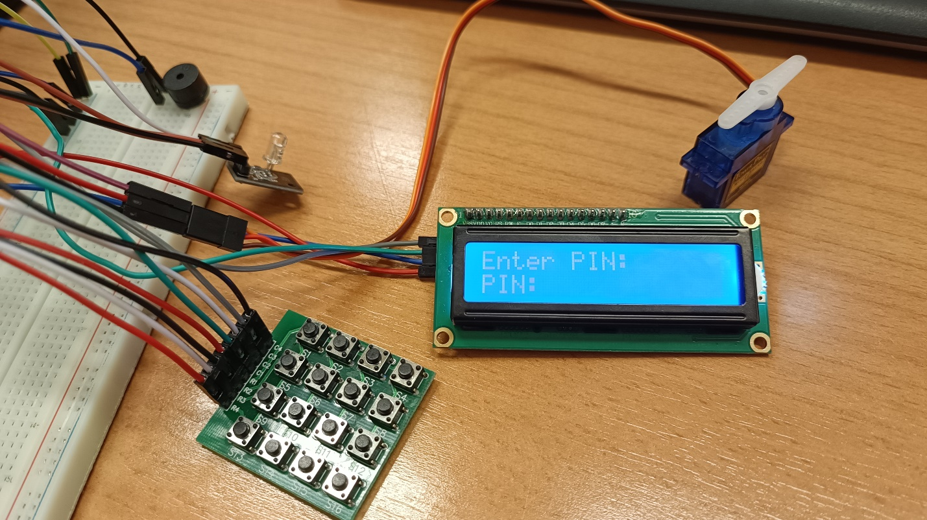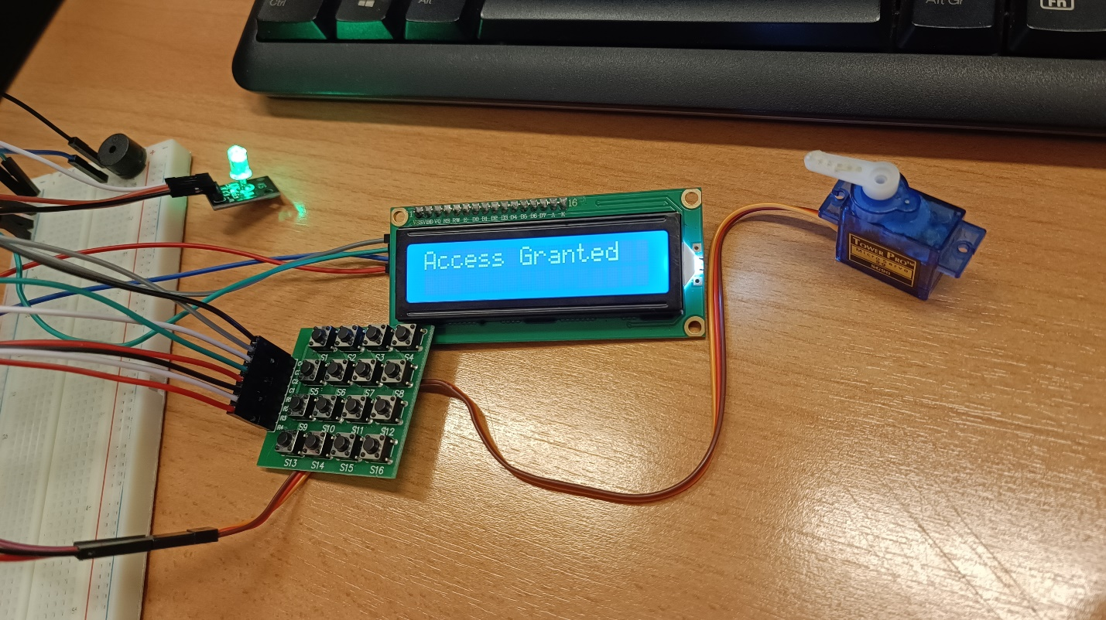

**Források**

* [Arduino Docs](https://docs.arduino.cc/)
* [LCD I2C](https://docs.arduino.cc/libraries/liquidcrystal-i2c/)
* [Keypad](https://github.com/Chris--A/Keypad)
* [Servo](https://docs.arduino.cc/libraries/servo/)
* [PWM](https://docs.arduino.cc/learn/microcontrollers/analog-output/)